Oficinas sin papeles: cómo adaptar tu PyME al cloud computing
Gestionar online todas las cuentas a cobrar y cuentas a pagar, acceder a los principales indicadores del negocio de manera gráfica y simple y obtener reportes actualizados con solo un click, son sólo algunos de los beneficios de tener un sistema de gestión online.
Bogotá, COLOMBIA. 6 de septiembre de 2017.- Los empresarios conocen lo burocrático que puede ser gestionar una empresa: preparar propuestas, imprimir informes para el contador, presentar formularios en el ente regulador, firmar contratos. Todo requiere de tiempo y enormes cantidades de papel que deben ser trasladadas de un sitio a otro. Sin embargo, un sistema contable online permite ordenar el día a día y, con poco esfuerzo, evaluar dónde está la empresa, a fin de reducir el uso de papel, simplificar procesos y optimizar los tiempos brindando una actualización instantánea para tomar mejores decisiones.
Un sistema contable online, aprovecha la tecnología de cada empresa para administrar el negocio. Además, funciona desde cualquier dispositivo para que sea posible acceder a información útil, oportuna y precisa, para administrar el negocio de la mejor manera, en cualquier momento y desde cualquier lugar.

¿Por qué sirve tener un sistema contable online?
- Profesionalidad: con un sistema de gestión, que resulte eficaz y que posibilite expandirse, cuando se necesite, sin modificar su estructura de personal la actividad de todo negocio puede ser administrada de manera profesional.
- Actualización permanente: ya no es necesario cambiar el software, ni comprar equipos más potentes, basta con acceder a la versión más actualizada desde cualquier dispositivo.
- Almacenamiento ilimitado: un sistema online permite un almacenamiento casi ilimitado de información de rápido acceso a los documentos y datos, desde cualquier lugar.
- Colaboración: el hecho de ser parte de un sistema en línea facilita el trabajo en equipo: los documentos se comparten entre varios usuarios y siempre está disponible la última versión.
- Seguridad: la información está resguardada en servidores externos por un proveedor responsable. Esto permite protegerla de los peligros habituales: virus informáticos, backups desactualizados, rotura de discos, robo de dispositivos, incendios o, simplemente, los devastadores efectos del vaso de agua volcado sobre el teclado.
- Ahorro: tanto en impresión e insumos de papel. Todo lo que antes existía en papel tiene su correlato online, con la ventaja de su instantaneidad y de que está al alcance cuando se necesita. Solo hay que adecuarse al modo de acceder a esta información online.
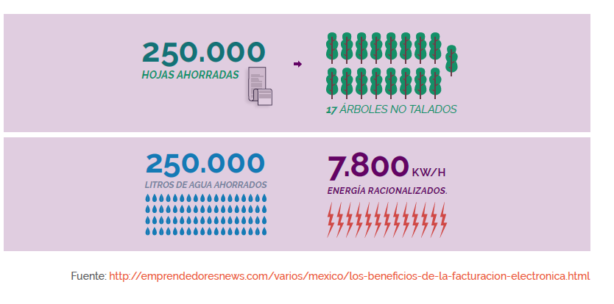

Sistemas de gestión online como Colppy, ayudan a las pequeñas y medianas empresas y a los profesionales independientes a superar este desafío contable. A través de un software 100% online mejora la manera en que llevan la administración y contabilidad. Sus soluciones permiten automatizar procesos de facturación y contabilidad, obtener reportes contables y financieros, y visualizar el estado general de su negocio a través del tablero de control, entre otras funcionalidades.

7 consejos para adaptar tu empresa a los cambios tecnológicos.

Si bien existen muchísimas ventajas para que las empresas adopten sistemas de gestión en la nube, a veces cuesta dar el primer paso y dejar atrás el actual sistema de gestión. Para realizar la transición de exitosa se recomienda:

- Relevar información actual del negocio: pensar que información se necesita migrar y con qué podrías empezar de cero.
- Consultar al contador sus conocimientos de gestión de operaciones online y cómo puede aportar en la transición.
- Investigar qué posibilidades existen en el mercado para acceder a un sistema de gestión online y qué apoyo brindan en la implementación.
- Verificar la disponibilidad que tiene tu grupo de trabajo para avanzar con este adelanto tecnológico.
- Investigar sobre la seguridad de los datos de la empresa para tener absoluta tranquilidad al operar con sistemas de gestión y administración alojados en la Nube.
- Aprovechar el servicio de soporte técnico del nuevo sistema de gestión online para que puedan orientar en la definición e implementación del nuevo sistema
- Pensar cómo mejorará el negocio cuando el sistema esté en funcionamiento.

“Con la nube han ido apareciendo nuevas formas de trabajo: se reemplazó el envío de archivos, planillas y documentos por un espacio de comunicación virtual simple y colaborativo”, comentó Juan Onetto, Ceo de Colppy. “Una vez que las empresas implementan los sistemas de gestión online y comienzan a disfrutar de sus ventajas, con rapidez comienzan a ver los resultados logrando una gestión más ágil y efectiva Desde Colppy estamos siempre disponible para ayudar a las pymes en la transición para lograr que tengan procesos más efectivos, sin papeles y con una mayor agilidad como requiere el negocio actual”, concluyó.

Acerca de Colppy - http://www.colppy.com/
Colppy es una empresa que ayuda a las pequeñas y medianas empresas, y a los profesionales independientes a mejorar la manera en que llevan la administración y contabilidad a través de un software 100% online.
Con Colppy las empresas pueden automatizar procesos de facturación y contabilidad, obtener reportes contables y financieros, visualizar el estado general de su negocio a través del tablero de control, entre otras funcionalidades.
Video para sumar a la nota: ¿Cómo funciona Colppy?
https://www.youtube.com/watch?v=6AnJlhG62zc&feature=youtu.be

Contacto de prensa
Medialo Consulting
Laura Vaillard
laura.vaillard@medialoconsulting.com
Twitter: @lvaillard

